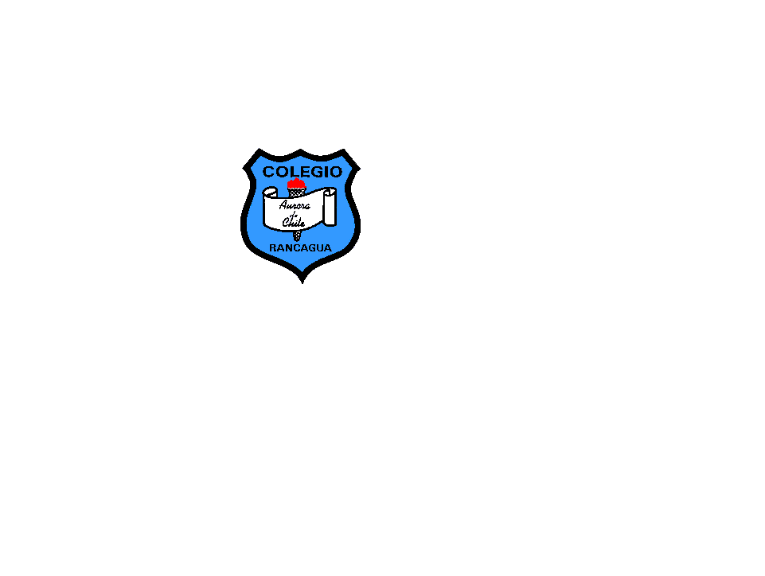**COMPRENSIÓN LECTORA AL HOGAR**

**“No dejes para mañana lo que puedes leer hoy”**

**Profesora: Jimena Zech P.**

NOMBRE:………………………………………………………………………………………………………………………

CURSO:…………………… FECHA:………………………………………………………………………………………

NOTA: ……………………. FIRMA APODERADO:…………………………………………………………………

*La perla maravillosa*

RESPONDE LAS SIGUIENTES PREGUNTAS

1.- ¿Dónde ocurrió la historia?

__________________________________________________________________________________________

2.- ¿Quiénes son los protagonistas principales?.

__________________________________________________________________________________________

3.- ¿Dónde encontraron la piedra?

__________________________________________________________________________________________

4.- Escribe al lado de cada oración, la palabra correspondiente según el texto leído.

1. Objeto hermoso que brilla mucho __________________________________
2. Personaje de bella apariencia _____________________________
3. Nombre de las constelaciones que se ven desde la tierra ________________________
4. Acción que realizaron el dragón y el pájaro para darle forma a la piedra ________________________

5.- Numera del 1 al 5 el orden en que ocurrieron los acontecimientos.

______ Un día, la Reina del Cielo les quitó la perla

______ La perla ascendió y se quedó en el cielo

______ Un dragón y un ave encontraron una piedra

______ Decidieron convertir la piedra en perla

______ El dragón y el ave pelearon con la Reina a causa de la perla

6.- Encierra en un círculo las palabras que pueden acompañar a la palabra cielo.

***cielo***

nublado violeta redondo

espuma despejado nublado

estrellado